INFORME DEL ÓRGANO DE ADMINISTRACIÓN SOBRE LAS CONSECUENCIAS DE LA
FUSIÓN PARA LOS TRABAJADORES.
Los miembros de los órganos de Administración de las mercantiles MOGAN GESTION MUNICIPAL, S.L. y MOGAN SOCIOCULTURAL S.L. han decidido promover la fusión de ambas sociedades mediante la absorción de sociedad MOGAN SOCIOCULTURAL S.L. por la entidad MOGAN GESTION MUNICIPAL, S.L. A estos efectos, han formulado y suscrito en el día de hoy el correspondiente proyecto común de fusión por absorción.
Y al objeto de garantizar los derechos de información los trabajadores sobre la fusión, de acuerdo a lo establecido en el artículo 9.2 de del Real Decreto-ley 5/2023, por el que se adoptan y prorrogan determinadas medidas de respuesta a las consecuencias económicas y sociales de la Guerra de Ucrania, de apoyo a la reconstrucción de la isla de La Palma y a otras situaciones de vulnerabilidad; de transposición de Directivas de la Unión Europea en materia de modificaciones estructurales de sociedades mercantiles y conciliación de la vida familiar y la vida profesional de los progenitores y los cuidadores; y de ejecución y cumplimiento del Derecho de la Unión Europea, y conforme los criterios del artículo 5.5 del mencionado Real Decreto elaboran y aprueba el presente informe , en el que explican y justifican las consecuencia para los trabajadores de la fusión proyectada:
- Justificación de la fusión
Las actividades desarrolladas por las entidades " MOGAN GESTION MUNICIPAL, S.L” y MOGAN SOCIOCULTURAL, S.L" resultan, de acuerdo con su naturaleza, esencialmente complementarias, de suerte que el desarrollo conjunto de las mismas permitirá atender con mayor eficacia las exigencias del municipio.
La fusión se llevará a cabo con la finalidad de simplificar la estructura societaria, mejorar la organización, coordinación y funcionamiento de las actividades que ejercían las sociedades dependientes del Ilustre Ayuntamiento de Mogán de forma individual,
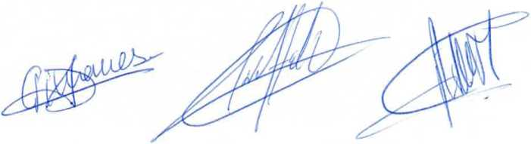
permitiendo una mejor utilización y optimización de sus recursos, permitiendo obtener ciertas sinergias y ahorrar costes.
Asimismo, la fusión facilitará:
Una simplificación operativa dado que, al existir una sola sociedad resultante, no es necesario dedicar tiempo a la coordinar la gestión de ambas entidades por el socio único, reduciendo asimismo el número obligaciones mercantiles y fiscales asociadas a su estructura previa. La integración permitirá una mejor utilización y optimización de los recursos disponibles. Así, las actividades de ambas sociedades serán centralizadas, lo que facilitará la creación de sinergias y la optimización de procesos, facilitará la implementación de planes y estrategias comunes, evitando su fragmentación y mejorando la efectividad de las acciones y permitirá optimizar los recurso. Esto no solo redundará en una mejora operativa sino también en la calidad de los servicios prestados al municipio.
La fusión permitirá eliminar redundancias y simplificar procesos administrativos. Actualmente, ambas entidades mantienen estructuras administrativas independientes, lo que genera duplicidad de funciones y gastos. Al unificarlas, se reducirá la necesidad de mantener dos sistemas de contabilidad, dos equipos de administración y dos estructuras de gestión de recursos humanos. Lo que redundará en una simplificación operativa de ahorro de costes administrativos, de servicios profesionales y de gestión, permitiendo aplicar ciertas economías de escala, controlar y coordinar las actividades de manera más eficiente y asumir nuevos encargos o encomiendas con similares recursos.
Así mismo, la centralización de actividades facilita una imagen unitaria frente a terceros, mostrando una mayor solidez financiera y patrimonial.
Sobre la base de cuanto antecede, parece aconsejable la adopción de medidas tendentes al aprovechamiento de sinergias, la reducción de costes y, en definitiva, el desarrollo
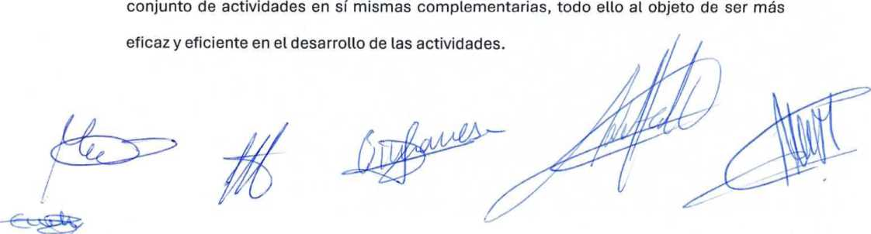
La creación de una única entidad más fuerte y bien estructurada permitirá proyectar una imagen más sólida y coherente frente a la ciudadanía y otros actores externos, que emplee una identidad corporativa unificada contribuyendo a fortalecer la marca institucional, generando mayor confianza y credibilidad en los usuarios de los servicios que se presten.
En atención a lo expuesto, los órganos de administración de las citadas sociedades han decidido iniciar un proceso de fusión por absorción, al objeto de fortalecer su posicionamiento en el sector económico que les es propio.
- Aspectos jurídicos de la fusión
La fusión proyectada consiste en la absorción de "MOGAN SOCIOCULTURAL.S.L.” por la mercantil MOGAN GESTION MUNICIPAL, S.I.”, que implica la extinción, vía disolución sin liquidación, de " MOGAN SOCIOCULTURAL.S.L "(Sociedad Absorbida), y la transmisión en bloque de su patrimonio social a " MOGAN GESTION MUNICIPAL, S.l."(Sociedad Absorbente), que adquiere por sucesión universal todos los derechos y obligaciones de la Sociedad Absorbida.
Al tratarse de una Fusión por Absorción fusión gemelar, esto es, una fusión especial sometida al régimen del artículo 56.1 del RDL 5/2023, el cual regula los supuestos asimilados a la absorción de sociedades íntegramente participadas por los mismos socios en idéntica proporción no proceder efectuar ampliación de capital en sede de la mercantil absorbente.
- Menciones necesarias del Proyecto Común de Fusión
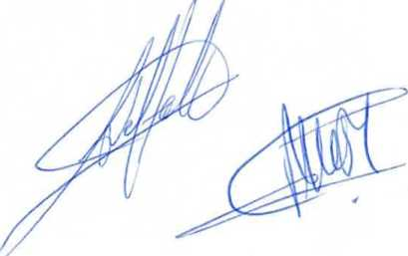
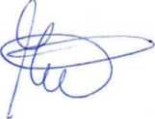
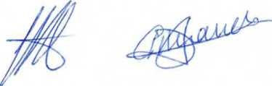
El contenido del Proyecto Común de Fusión, formulado y suscrito por los órganos de administración de las sociedades implicadas en la operación, se ajusta a lo dispuesto en el art.4 y 40 del Real Decreto-Ley 5/2023.
- Identificación de las sociedades participantes en la fusión
2.1. Sociedad Absorbente
MOGAN GESTION MUNICIPAL, S.L. de carácter Unipersonal, con domicilio en la Provincia de Las Palmas, municipio de Mogan, en la Avenida de la Constitución n°4, con numero de C.I.F. n° B35745843. Fue constituida, por tiempo indefinido, en escritura autorizada por el Notario de Mogán Don Luis Mocholi Giner el Veintisiete (27) de Febrero de Dos Mil Tres (2003) bajo el número 500 de su orden de protocolo.
Inscrita en el Registro Mercantil de Las Palmas alfolio 14 del Tomo 1641 Hoja GC-29840.
El capital social de la compañía es de Veinte Mil Euros (20.000 €), y está dividido en Doscientas (200) participaciones sociales, de Cien euros de valor nominal cada una, íntegramente desembolsadas y numeradas del 1 al 100, ambos inclusive.
La Administración de la sociedad se halla confiada a un consejo de administración compuesto como sigue:
Presidente.- Don Juan Ernesto Hernández Cruz.
Secretario No Consejero.-Don David Chao Castro.
Vicepresidenta.- Doña Consuelo Díaz León -
Consejeros.- Don Josué Hernández Delgado
Doña Juana teresa Vega Jiménez
Doña Yaiza de la Soledad Llovell Hernández
Don Neftalí de Jesús Sabina Deniz.
2.2. Sociedad Absorbida
MOGAN SOCIOCULTURAL, S.L. de carácter Unipersonal, con domicilio en la Provincia de Las Palmas, en el municipio de Mogan, en la Avenida de la Constitución n° 4, con numero de C.I.F. n° B-35928522, Fue constituida, por tiempo indefinido, en escritura autorizada por
el Notario de las Palmas Don Juan Alfonso Cabello Cascajo el Nueve (9) de Noviembre de Dos Mil Seis (2006) bajo el número 7.835 de su orden de protocolo.
Inscrita en el Registro Mercantil de Las Palmas al folio 169 del Tomo 1857 Hoja GC-39068 El capital social de la compañía es de Tres Mil Seis (3.006) euros, y está dividido en Cien participaciones sociales, de Treinta Euros y Seis Céntimos de euros de valor nominal cada una, íntegramente desembolsadas y numeradas del 1 al 100 , ambos inclusive.
La Administración de la sociedad se halla confiada a Un Consejo de Administración compuesto como sigue:
Presidente.- Don Luis Becerra Andró.
Secretario No Consejero.-Don Mario Ramírez Molina.
Vicepresidente.- Don Mencey Santana Rodríguez
Consejeros.- Doña Emily del Carmen Quintana Ramírez.
Doña Minerva Oliva Martel.
Doña Grimanesa Artiles Oliva.
Don Neftalí de Jesús Sabina Deniz.
- Modificaciones estatutarias en la Sociedad Absorbente
Una vez se complete la fusión objeto de este proyecto Común de Fusión MOGAN GESTION MUNICIPAL, S.L., en su condición de sociedad absorbente, continuara regida por sus estatutos, según estos están vigentes a día de hoy, excepto en relación a lo que se señala a continuación.
Se prevé que, al tiempo de la convocatoria de la junta general de socios de la Sociedad Absorbente que vaya a deliberar sobre la aprobación del presente proyecto común de fusión, puedan someterse a la aprobación de dicha junta las siguientes modificaciones estatutarias, a propuesta del Consejo de Administración de la Sociedad Absorbente:
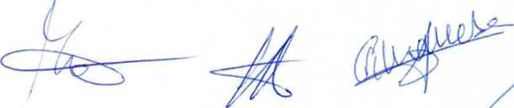
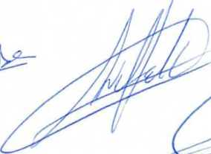
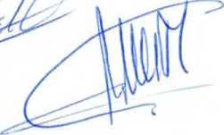
A.- Denominación.
Modificar la denominación de la sociedad absorbente, acordando que será en lo sucesivo “GESTIONA MOGAN S.L”, siempre que se conceda esta denominación por el Registro Mercantil Central, en su defecto permanecería la denominación actual de la mercantil absorbente; en consecuencia, se vería modificado el contenido del Artículo 1o de los Estatutos Sociales, el cual pasará a quedar redactado con el siguiente tenor literal:
«Artículo 1°.-DENOMINACION: ARTÍCULO 1o.- DENOMINACIÓN. La Sociedad girará bajo la denominación de “GESTIONA MOGAN, SOCIEDAD LIMITADA" bajo cuya razón social ejercerá las actividades propias de su objeto. Constituida como sociedad mercantil de responsabilidad limitada que se regirá por los presentes estatutos, en lo que no estuviere previsto, por lo dispuesto en el Texto Refundido de la Ley de Sociedades de Capital, aprobado por el Real Decreto Legislativo 1/2010 de 2 de julio y demás disposiciones legales que le sean aplicables, en especial las que afecten entidades mercantiles dependientes de Corporaciones Locales, como medio propio personificado del Ilustre Ayuntamiento de Mogán.
Si como consecuencia de cambios normativos, cualquiera de las cláusulas contenidas en los presentes estatutos, entraran en contradicción con lo dispuesto en una norma imperativa, será desde luego aplicada ésta y se tendrá por no puesto lo previsto en los estatutos en la parte que se produzca el conflicto. Asimismo, la aplicación del régimen jurídico establecido en los presentes estatutos lo será, en todo caso, sin perjuicio de la eventual aplicación del régimen jurídico, que para casos específicos pudiese establecer normas especiales de carácter imperativo. »
B.- Objeto Social.
Los Estatutos de la sociedad absorbente incorporarán las actividades desarrolladas por la sociedad absorbida; en consecuencia, el Artículo 3o de los Estatutos sociales de la entidad absorbente quedará redactado con el siguiente tenor literal:
- La colaboración para el desarrollo de todas aquellas actuaciones que, sin implicar el ejercicio de actos de autoridad, sean conducentes a la cobranza o gestión recaudatoria de impuestos, tributos, tasas, multas, precios públicos y exacciones de carácter local en periodo voluntario y / o ejecutivo que se encomiende por el Ayuntamiento de Mogan.
- Concretar con otras instituciones públicas o privadas actuaciones tendentes a la realización de los objetivos de la Sociedad.
- Parcelación en fincas y formación de urbanizaciones.
- Compraventa de fincas rústicas y urbanas en su totalidad y en parcelas.
- Construcción de viviendas y edificios.
- Construcción de obras por cuenta propia o por cuenta de terceros.
- La prestación de servicios de organización de mataderos, ferias y mercados.
- La prestación de servicios funerarios y de cementerios.
- La prestación de suministro de aguas, limpieza y recogida de basuras así como limpieza de alcantarilladoyfosas sépticas,y eltratamiento de residuos sólidasy aguas residuales, así como servicios de contraincendios.
- La promoción, gestión y explotación de cualquiera de los bienes, servicios y actividades de competencia municipal.
- Asesoramiento jurídico, económico, tributario y financiero a las entidades públicas que lo requieran.
- la promoción, construcción y explotación de viviendas de promoción pública.
m.) la explotación y gestión de servicios de estacionamiento de vehículos limitado y controlado en vía pública bajo control horario; así como en edificios , estructuras o
espacios destinados al aparcamiento de vehículos sean o no titularidad municipal; de
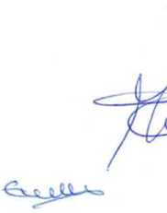
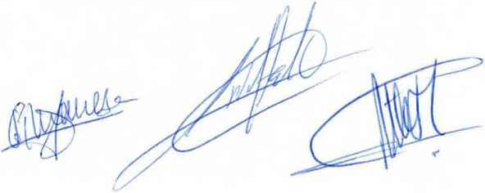
transportes y de movilidad urbana.
n) la prestación de servicios de lectura, revisión, inspección, verificación, mantenimiento e instalación de contadores; de mantenimiento de redes de abastecimiento; de supervisión y control de depósito municipales.
o) la prestación de servicios de limpieza de instalaciones municipal.
p) la prestación de servicio de gestión del archivo municipal
q) la prestación de servicios de temporada, limpieza y salvamento en las playas del municipio de Mogán.
r) La prestación de servicios de apoyo a la gestión a entidades del sector público.
s) Actividades y servicios relacionados con la Movilidad y Desarrollo Sostenible. Fomentar e impulsar el análisis, el conocimiento y la investigación en todos aquellos ámbitos que contribuyan a la Movilidad y/o Desarrollo Sostenible.
t) Asistencia técnica, información y orientación al Ayuntamiento de Mogán, empresas o instituciones en la captación de fondos de la Unión Europea o de otras Administraciones Públicas, así como su asesoramiento en la ejecución de los mismos.
u) Asesoramiento para el desarrollo e, implantación de soluciones en materia de Tecnologías de la Información y la Comunicación (TIC), cuando se trate del Ilustre Ayuntamiento de Mogán, previo encargo del órgano directivo municipal con competencias en materia de tecnologías de la Información y la Comunicación informática (TIC)
- Actividades y servicios relacionados con la promoción turística del municipio de Mogán. Fomentar e impulsar el análisis, el conocimiento y la investigación en todos aquellos ámbitos que contribuyan a la Promoción Turística del municipio. Creación de estrategias, contenido y análisis de datos de promoción turística.
w) Elaboración de proyectos, pliegos de condiciones y demás actuaciones
administrativas para la tramitación y aprobación de licitaciones para el Ilustre Ayuntamiento de Mogán. / Z/- ,
- La colaboración para el desarrollo de todas aquellas actuaciones que, sin implicar ejercicio de actos de autoridad, sean conducentes a la tramitación de expedientes sancionadores en materia administrativa.
z) La colaboración en el ejercicio de funciones de gestión catastral. Colaboración y asistencia en la tramitación de expedientes y actuaciones de mantenimiento en materia catastral.»
- Estructura del órgano de administración de la Sociedad Absorbente
Como consecuencia de la fusión, la Sociedad Absorbente mantendrá la misma estructura y composición del órgano de administración actualmente en vigor, consistente en un Consejo de Administración integrado por los siguientes 6 miembros:
Presidente.- Don Juan Ernesto Hernández Cruz.
Secretario No Consejero.-Don David Chao Castro.
Vicepresidenta.- Doña Consuelo Díaz León -
Consejeros.- Don Josué Hernández Delgado
Doña Juana teresa Vega Jiménez
Doña Yaiza de la Soledad Llovell Hernández
Don Neftalí de Jesús Sabina Deniz.
- Informe de experto independiente
De acuerdo con lo previsto en los artículos 41.1,53 y 56 del Real Decreto-Ley 5/2023, no existe obligación de someter el proyecto común de fusión al informe de experto independiente, dado que en la operación no interviene ninguna Sociedad Anónima o Sociedad Comanditaria por Acciones y teniendo en cuenta que nos encontramos en un supuesto asimilado a la absorción de sociedades íntegramente participadas al estar ambas mercantiles íntegramente participadas por el mismo socio. .
- Fecha de efectividad de la fusión a efectos contables
A partir del Uno (1) de Enero de Dos Mil Veinticuatro (2024) las operaciones de la Sociedad Absorbida habrán de considerarse realizadas, a efectos contables, por la Sociedad Absorbente.
- Régimen Fiscal
La fusión gozará de las exenciones y beneficios previstos en la Directiva 2009/133/CE y opta al Régimen Fiscal especial de las fusiones, escisiones, aportaciones de activos y canje de valores regulado en el capítulo Vil, del Título Vil de la Ley 27/2.014, de 27 de noviembre del Impuesto sobre Sociedades, sin perjuicio de su comunicación a las administraciones tributarias.
- Aspectos económicos
- Motivos económicos de la fusión
La fusión se llevará a cabo con la finalidad de simplificar la estructura societaria, mejorar la organización, coordinación y funcionamiento de las actividades que ejercían las sociedades dependientes del Ilustre Ayuntamiento de Mogán de forma individual, permitiendo una mejor utilización y optimización de sus recursos, permitiendo obtener ciertas sinergias y ahorrar costes.
Asimismo, la fusión facilitará:
Una simplificación operativa dado que, al existir una sola sociedad resultante, no será necesario dedicar tiempo a la coordinar la gestión de ambas entidades por el socio único, reduciendo asimismo el número obligaciones mercantiles y fiscales asociadas a su estructura previa. La integración permitirá una mejor utilización y optimización de los recursos disponibles. Así, las actividades de ambas sociedades serán centralizadas, lo que facilitará la creación de sinergias y la optimización de procesos, facilitará la implementación de planes y estrategias comunes, evitando su fragmentación y mejorando
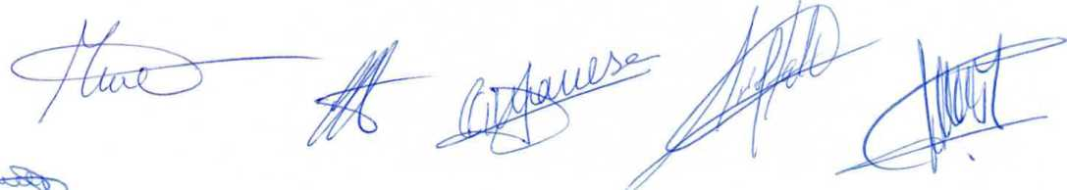
la efectividad de las acciones y permitirá optimizar los recurso. Esto no solo redundará en una mejora operativa sino también en la calidad de los servicios prestados al municipio.
La fusión permitirá eliminar redundancias y simplificar procesos administrativos. Actualmente, ambas entidades mantienen estructuras administrativas independientes, lo que genera duplicidad de funciones y gastos. Al unificarlas, se reducirá la necesidad de mantener dos sistemas de contabilidad, dos equipos de administración y dos estructuras de gestión de recursos humanos. Lo que redundará en una simplificación operativa de ahorro de costes administrativos, de servicios profesionales y de gestión, permitiendo aplicar ciertas economías de escala, controlar y coordinar las actividades de manera más eficiente y asumir nuevos encargos o encomiendas con similares recursos.
Así mismo, la centralización de actividades facilita una imagen unitaria frente a terceros, mostrando una mayor solidez financiera y patrimonial ante terceros.
- Consecuencias para la actividad empresarial futura de la sociedad
La fusión permitirá simplificar el organigrama societario, mejorar la organización, facilitar la coordinación y funcionamiento de las actividades que ejercían las sociedades dependientes del Ilustre Ayuntamiento de Mogán de forma individual, permitiendo una mejor utilización y optimización de sus recursos, la obtención de ciertas sinergias y el ahorro de costes administrativos, evitando duplicidades. Asimismo, la integración permitirá una mejor utilización y optimización de los procesos y recursos disponibles y el aprovechamiento de sinergias.
- Consecuencias para los acreedores
De conformidad con lo establecido en el art.4.1.4° del Real Decreto-Ley 5/2023, se hace constar que la fusión global no tiene implicaciones para los acreedores ni pone en riesgo la satisfacción de sus créditos y, en consecuencia, no se ofrecen garantías personales o reales a los acreedores de la Sociedad cedente, y ello sin perjuicio de su derecho a solicitar la prestación de garantías conforme a lo previsto en el Real Decreto-Ley 5/2023 art.13y 14. SeccLónLdestinada_alsoc¡Q_único
- Tipo de canje, compensación en metálico y procedimiento de canje.
Al tratarse de una Fusión por Absorción fusión gemelar, esto es, una fusión especial sometida al régimen del artículo 56.1 del RDL 5/2023, el cual regula los supuestos asimilados a la absorción de sociedades íntegramente participadas por los mismos socios en idéntica proporción no proceder fijar una ecuación de canje de acuerdo con lo previsto en el artículo 53 del RDL 5/2023, por lo anterior, tampoco es aplicable la compensación en dinero o el procedimiento de canje.
No habrá intercambio físico de títulos, dado que las sociedades participantes en la fusión son sociedades de responsabilidad limitada.
- Consecuencias de la fusión para los socios.
  - Responsabilidad de los socios tras la fusión
Como consecuencia de la fusión por absorción, la Sociedad Absorbente asumirá la totalidad de las deudas sociales de la Sociedad Absorbida, que se extingue, sin más límites ni condiciones que los propios de su tipo social y sin perjuicio del derecho de los acreedores de las sociedades que se fusionan establecido en elart.13 y 14 del Real Decreto-Ley 5/2023.
En la Sociedad Absorbida no existen socios con responsabilidad personal, por lo que no es de aplicación el régimen de responsabilidad extraordinario recogido en el art.52 del Real Decreto-Ley 5/2023.
- Impacto de género y responsabilidad social corporativa
No está previsto que se produzcan, con ocasión de la fusión, cambios ni impacto de género en la composición del órgano de administración de la Sociedad Absorbente.
En cuanto a la incidencia de la Fusión en la responsabilidad social de la Sociedad Absorbente, no se prevé que la Fusión vaya a tener impacto sobre la política de responsabilidad social de la empresa.
- - Derechos del socio
  - Derecho de información
Los órganos de administración de las sociedades participantes en la fusión someterán a la aprobación de sus respectivas juntas generales de socios la fusión descrita para que se delibere y decida sobre la misma.
Los Consejos de Administración de ambas entidades insertaran en la página web de las sociedades participantes este informe para dar cumplimiento los derechos de información de los trabajadores sobre la modificación estructural.
Al ser una operación que será aprobada con carácter Unánime por las Juntas de socios de ambas sociedades de acuerdo a los establecido en el artículo 9.1 del acuerdo de modificación estructural podrá adoptarse sin necesidad de publicar o depositar los documentos exigidos por la ley, aunque deberán incorporarse a la escritura de modificación estructural, y sin anuncio sobre la posibilidad de formular observaciones ni informe de los administradores sobre el proyecto de modificación, cuando se adopte por ia^sociedad _Q_poj_cada_LJna^de Jas _socieda_des pan:icipantes_pn jjjnta unive/sai y por unanimid.apl dp_to_dosJos socios con derecho de voto y, en su caso, de quienes de acuerdo conJadey^LospatatijtPsppdiPfanpjeiceLlegítímarnaritaase^dprQPbp..
  - Publicidad del acuerdo de fusión.
Una vez adoptado, en su caso, el acuerdo de fusión por las juntas generales de todas las
sociedades participantes, éste se publicará en el Boletín Oficial del Registro Mercantil y en
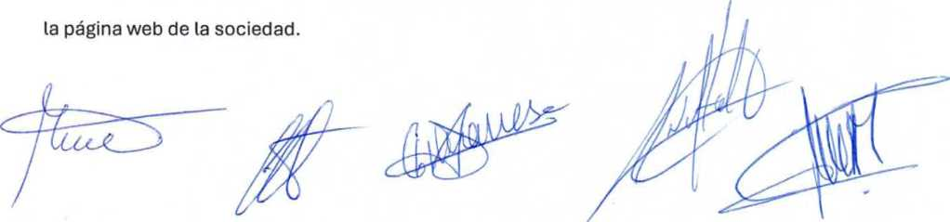
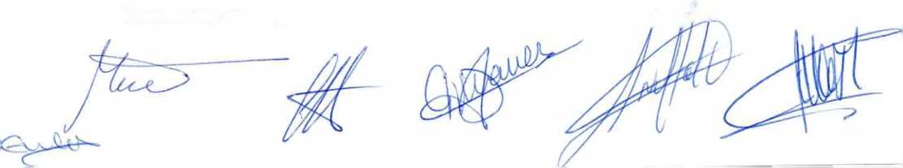
En el anuncio se hará constar el derecho que asiste a los socios y acreedores de obtener el texto íntegro del acuerdo adoptado y del balance presentado.
  - Derechos especiales y ventajas que vayan a otorgarse en la Sociedad Absorbente
No existiendo en ninguna de las sociedades participantes en la fusión participaciones sociales especiales o privilegiadas, ni ninguna persona que tenga derechos especiales distintos de las participaciones sociales, no se otorgarán en la Sociedad Absorbente derechos ni se ofrecerán opciones como consecuencia de la fusión.
Tampoco existen socios industriales (que hayan aportado trabajo, servicios o su actividad a la empresa), ni participaciones sociales que lleven aparejadas prestaciones accesorias, por lo que no es preciso considerar esta cuestión en la fusión, ni se otorgará compensación alguna.
De otra parte, no se atribuirán ventajas de ninguna clase en la Sociedad Absorbente a los miembros del órgano de administración, dirección, supervisión o control las sociedades participantes en la operación, ni tampoco a los expertos independientes que, en su caso, intervengan en el Proyecto Común de Fusión, teniendo en cuenta que su intervención no es preceptiva cuando en la operación no interviene ninguna Sociedad Anónima o Sociedad Comanditaria.
- Impugnación del acuerdo de fusión
Los socios tienen derecho a impugnar los acuerdos que se adopten, conforme al régimen general de impugnación de acuerdos sociales previsto en el art.204 s. de la Ley de Sociedades de Capital, teniendo en cuenta que:
- no constituirá motivo de impugnación, por sí solo, individual o conjuntamente con otros motivos, la relación de canje ni la información facilitada al respecto (art.11 del Real /? / Decreto-Ley 5/2023); / / / /
- una vez inscrita la Fusión, no podrá declararse su nulidad, quedando a salvo las acciones resarcitorias que puedan asistirles (art.16.2 del Real Decreto-Ley 5/2023)
Sección destinádse los trabajadores
- Incidencia en las relaciones laborales
De acuerdo con lo dispuesto en el art.44 del texto refundido del Estatuto de los Trabajadores, como consecuencia de la fusión por absorción descrita no se extinguirán las relaciones laborales existentes en las sociedades participantes. En su lugar, la Sociedad Absorbente se subrogará en los derechos y obligaciones laborales y de Seguridad Social de la Sociedad Absorbida, incluyendo los compromisos por pensiones y, en general, las obligaciones adquiridas en materia de protección social complementaria y se mantiene el mandato de los representantes de los trabajadores.
- Cambios sustanciales en las condiciones de empleo o en la ubicación de los centros de actividad
La fusión no supondrá ningún cambio en las condiciones de empleo ni en el número y ubicación de los centros de actividad.
- Filiales
Las sociedades participantes en la fusión carecen de filiales.
- Otra información
Al ser una operación que será aprobada con carácter Unánime por las Juntas de socios de ambas sociedades de acuerdo a los establecido en el artículo 9.1 del acuerdo de modificación estructural podrá adoptarse sin necesidad de publicar o depositar los documentos exigidos por la ley, aunque deberán incorporarse a la escritura de modificación estructural, y sin anuncio sobre la posibilidad de formular observaciones ni informe de los administradores sobre el proyecto de modificación, cuando se adopte por la sociedad o por cada una de las sociedades participantes en junta universal y por
unanimidad, de todos los socios con derecho de voto y, en su caso, de quienes de acuerdo conJaley o lo^e.smtutQs_pudLerannjsrcenlegítimamnnte_ese d&Lecbm
Y para que conste, y a los efectos oportunos, los Consejos de Administración de las mercantiles MOGAN GESTION MUNICIPAL, S.L. sociedad de carácter Unipersonal y MOGAN SOCIO CULTURAL, S.L. también entidad de carácter Unipersonal.



